Câu **1**: [TH]

Bạn hãy chọn đáp án đúng.  
Nếu bạn nhúng tay trần vào nồi nước sôi, bạn có bị bỏng không?  
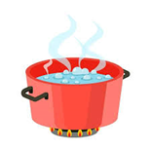

A. Chắc chắn.

B. Không thể. C. Không chắc chắn.

Lời giải:

**Bước 1:**

Nước sôi rất nóng. Nếu bạn nhúng tay trần vào đó, bạn chắc chắn bị bỏng. Hãy cẩn thận nhé!  
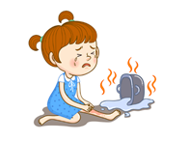  
Vậy đáp án đúng là “Chắc chắn”.  
**Đáp án:**Chắc chắn.

Câu **2**: [TH]

Bạn hãy điền số thích hợp vào ô trống.  
Bàn cờ vua có mấy ô màu đen?  
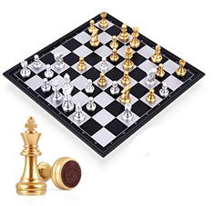  
Trả lời: Bàn cờ vua có [[32]] ô màu đen.

Lời giải:

**Bước 1:**

Bàn cờ vua có 32 ô màu đen.  
Vậy số thích hợp vào ô trống là 32.  
**Đáp án:**32.

Câu **3**: [TH]

Bạn hãy chọn đáp án đúng.  
Bạn có thấy được mặt trời vào buổi đêm không?  


A. Chắc chắn.

B. Không thể.

C. Không chắc chắn.

Lời giải:

**Bước 1:**

Mặt trời xuất hiện vào ban ngày. Bạn không thể thấy được mặt trời vào buổi đêm đâu.  
**Đáp án:**Không thể.

Câu **4**: [TH]

Bạn hãy chọn đáp án đúng.  
Hôm nay là Chủ nhật. Ngày mai có thể là thứ Hai không?  
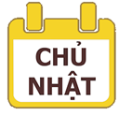

A. Chắc chắn.

B. Không thể. C. Không chắc chắn.

Lời giải:

**Bước 1:**

Sau Chủ nhật chắc chắn là thứ Hai.  
Vậy đáp án đúng là “chắc chắn”.  
**Đáp án:**Chắc chắn.

Câu **5**: [TH]

Bạn hãy điền số thích hợp vào ô trống.  
Dưới đây là thời khóa biểu của lớp 2 A :  
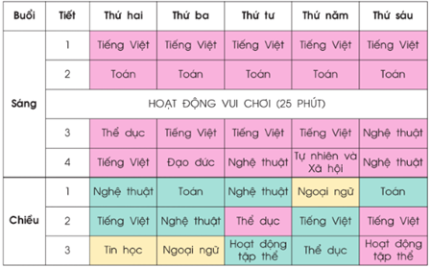  
Thời khóa biểu trên có tất cả bao nhiêu môn học?  
Trả lời: Có tất cả [[9]] môn học.

Lời giải:

**Bước 1:**

Thời khóa biểu trên có các môn học là:  
- Tiếng Việt  
- Toán  
- Thể dục  
- Nghệ thuật  
- Đạo đức  
- Tự nhiên và xã hội  
- Ngoại ngữ  
- Tin học  
- Hoạt động tập thể  
Vậy số thích hợp cần điền vào ô trống là 9.  
**Đáp án:**9.

Câu **6**: [TH]

Bạn hãy chọn đáp án đúng.  
Bạn Nam chơi cờ cá ngựa với loại xúc xắc có 6 mặt như hình sau:  
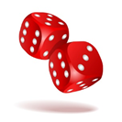  
Hỏi bạn Nam có xúc được mặt có 8 chấm không?

A. Chắc chắn.

B. Không thể.

C. Không chắc chắn.

Lời giải:

**Bước 1:**

Loại xúc xắc trong hình trên có 6 mặt, mỗi mặt tương ứng với số chấm là 1 , 2 , 3 , 4 , 5 và 6 chấm.  
Vì vậy bạn Nam không thể xúc được mặt có 8 chấm.  
Vậy đáp án đúng là “Không thể.”  
**Đáp án:**Không thể.

Câu **7**: [TH]

Bạn hãy điền số thích hợp vào ô trống.  
Bạn Mai giúp mẹ chuẩn bị nguyên liệu pha nước chấm theo công thức như hình dưới đây:  
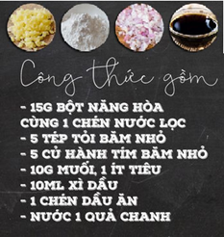  
Bạn Mai đếm số nguyên liệu mình cần chuẩn bị. Hỏi bạn Mai cần chuẩn bị bao nhiêu nguyên liệu?  
Trả lời: Bạn Mai cần chuẩn bị [[9]] nguyên liệu.

Lời giải:

**Bước 1:**

Bạn Mai cần chuẩn bị các nguyên liệu sau (được gạch chân màu đỏ):  
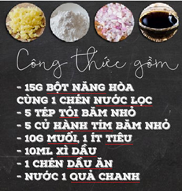  
Vậy số thích hợp cần điền vào ô trống là 9.  
**Đáp án:**9.

Câu **8**: [TH]

Bạn hãy điền số thích hợp vào ô trống.  
Một tiệm bánh giới thiệu các vị bánh trung thu của năm nay như sau:  
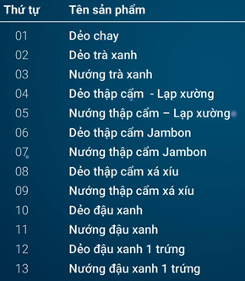  
Hỏi tiệm bánh đó bán bao nhiêu loại bánh dẻo?  
Trả lời: Tiệm bánh đó bán [[7]] loại bánh dẻo.

Lời giải:

**Bước 1:**

Tiệm bánh đó bán 7 loại bánh dẻo, đó là các loại được gạch chân trong hình dưới đây:  
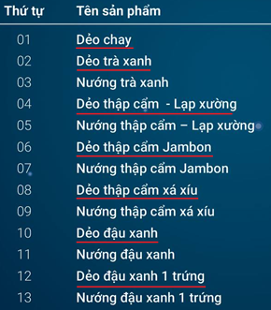  
Vậy số thích hợp cần điền vào ô trống là 7.  
**Đáp án:**7.